Kazachstán

Víza
Nemusíte mít pozvání, pokud žádáte o vízum na jeden vstup. JAKÉKOLI vízum na dva a více vstupů je zapotřebí s pozváním. Sice se Kazaši s vízem patlají týden, ale není to takový vopruz jako i jiných zemí: vyplníte žádost, fotky, zaplatíte v bance příslušný obnos podle typu víza (musíte mít už při podání žádosti potvrzenou účtenku z ČSOB, vklad musíte provést na nějaké pobočce ČSOB v hotovosti buď v eurech, nebo v korunách + zaplatíte poplatek bance za vklad 70 Kč), necháte na ambasádě pas a za týden si odnesete vízum. Od 1. ledna 2017 při pobytu do 30 dnů mít víza do Kazachstánu nemusíte. Stránky ambasády v Praze: http://www.kazembassy.cz/cz/
Vízový formulář (anketa): http://www.kazembassy.cz/cz/content/konzularni-oddeleni/anketa-pro-vizum/vizovay_anketa/

Podnebí
Cestování do Kazachstánu (a po Kazachstánu) je nejlepší od poloviny května do poloviny června, špatné to není ani v září. Kvůli výrazně kontinentálnímu klimatu jsou v Kazachstánu mrazivé zimy a horká léta. Léto je navíc velmi suché. Podzim je krátký a od poloviny října musíte počítat s mrazy.
Na severu jsou v létě poměrně častým jevem písečné bouře. Brzy na jaře fouká teplý vítr z Íránu. K méně větrným měsícům patří květen a červen. Červenec se vyznačuje suchými větry.

Astana

Letiště
Z letiště jezdí do města autobusy č. 10 a č. 12, ale ne pořád – zhruba od 6:00 do 22:00 hod. Taxík stojí kolem 10 USD, to ale musíte docela smlouvat

Mapa Astany
- 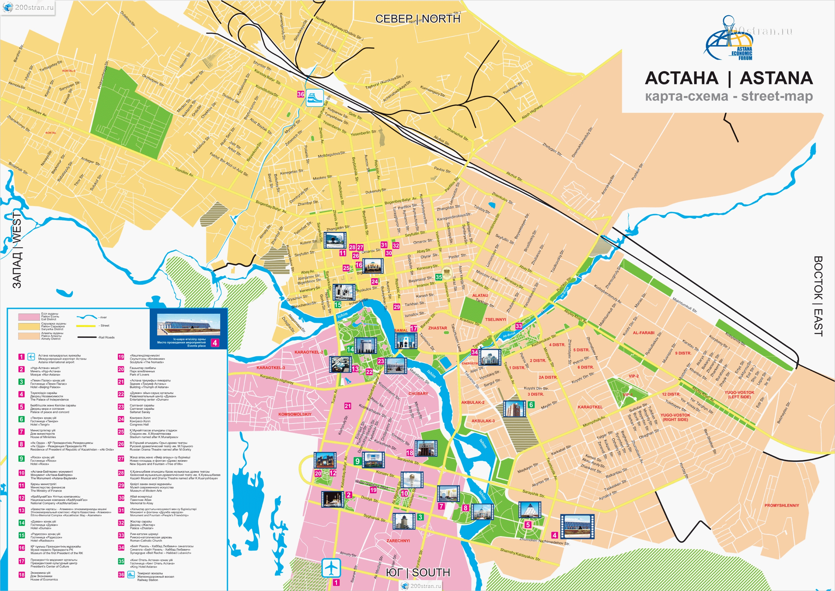
- astana.doc

Ubytování
Kromě docela drahých hotelů je možné využít i přespání v soukromí – vyhledávání na:
- http://www.apartamenty.kz/ru/search.html
- http://krisha.kz/arenda/kvartiry/astana/
- http://astana.akm.olx.kz/nedvizhimost/arenda-kvartir/kvartiry-posutochno/

Pamětihodnosti v Astaně
- Atameken – muzeum (zmenšenina) Kazachstánu. Muzeum bylo otevřené v roce 2001 na ploše 1,7 hektaru a ukazuje na mapě všech 14 oblastí a 2 největších měst: Astany a Alma-Aty. Je zde možné zakoupit i nějaké řemeslné výrobky.
- Bajterek – symbol nového hlavního města, zároveň rozhledna. GPS: 51.128287, 71.4297671)
- http://urbaskovi.eu/Astana/Astana.shtml
- Asociace Korejců Kazachstánu v Astaně – http://rooakk.kz/ru/filialy/astana.php
- АСТАНИНСКИЙ ФИЛИАЛ АССОЦИАЦИИ КОРЕЙЦЕВ КАЗАХСТАНА. Руководитель — КИМ Александр Геннадьевич,
Телефон: (7172) 32-79-92, 23-89-19, +7 701-755-38-55, +7 701-720-00-55 (Portál Korejců SNS/SNG http://arirang.ru/)

Zajímavá místa v Kazachstánu

Karaganda / Караганда
Jeden z největších uhelných dolů v bývalém SSSR, zároveň i místo, kde byl jeden z největších sovětských kriminálů. Protože sem deportovali spousty lidí z Evropy (Pobaltí, Polsko), kteří tady byli v kriminálu, je tady docela zajímavá evropská komunita. I to je důvod, proč v Karagandě je centrum kazašských katolíků (ale je to zároveň i katolické centrum pro celou Střední Asii).
Rozpis autobusů z Karagandy k muzeu KARLAGu (КАРЛАГ) ( staré stránky muzea), které je v obci DOLINKA (ul. Školnaja 39) – zavřeno je v pondělí.

Jezero Balchaš
Mimořádné jezero rozdělené na dvě části podle slanosti – západní část má sladkou vodu a východní část jezera je slaná. Centrem pro návštěvu je průmyslové město Balchaš. Po severním břehu jezera vede i železniční trať, ale vlaky jezdí jen zhruba jednou za den.
Asi 70 km od města Balchaš se nachází Bektau Ata.
http://great-travel.ru/723-ozero-balhash-vostochnyy-kazahstan.html

Mangyšlak
- Fotky z tohoto pustého poloostrova u Kaspického moře: http://aqtau.narod.ru/fotos.htm
- Pohřebiště Karaman-ata (nazvané podle jednoho ze súfijských misionářů) a podzemní mešita (85 km od Aktau, 2 hodiny) http://iegres.kz/karaman-ata/
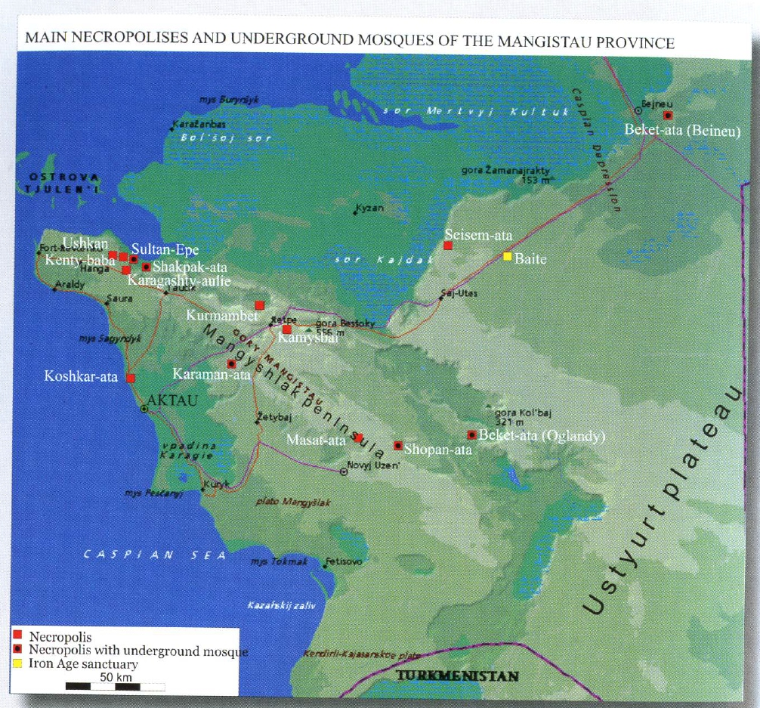mapa pohřebišť a podzemních mešit
- Karagie – nejnižší místo Střední Asie (–132 m n. m.) Mapa Google
- Adajci a Turkmeni na Mangyšlaku - http://www.inosmikz.net/?p=7206

Katolické kostely v Kazachstánu

Historie
- Fotky z Karagandy/Kazachstán (sovětské období)
- Archivní dokumenty z Karagandy/Kazachstán
Můžete podpořit konkrétní věc - výstavbu hřiště pro děti ve farnosti Balchaš
www.cesty.in/hřiště
Účet (nadace Alterra) 204 661 660/0600 (VS 2016)
- Mapa kostelů ZDE
- Seznam bohoslužeb a všech farností: http://catholic-kazakhstan.org/liturgy/index.htm
- Карагандинская Епархия – http://catholic-kazakhstan.org/Karag/Ru/karaganda.html

Národnostní menšiny

Korejci
- http://www.koreilbo.com/ru/179-diaspora.html
- Корейская диаспора в Казахстане
- АССОЦИАЦИЯ КОРЕЙЦЕВ КАЗАХСТАНА – ASTANA
- Караганда - http://www.arirang.ru/regions/kazakhstan/karaganda.htm
- Korejské menšiny ve Střední Asii (bakalářská práce)

Mapy
Podrobná mapa Kazachstánu (ke stažení jako brožura v *.PDF) / Detailed map of Kazakhstan
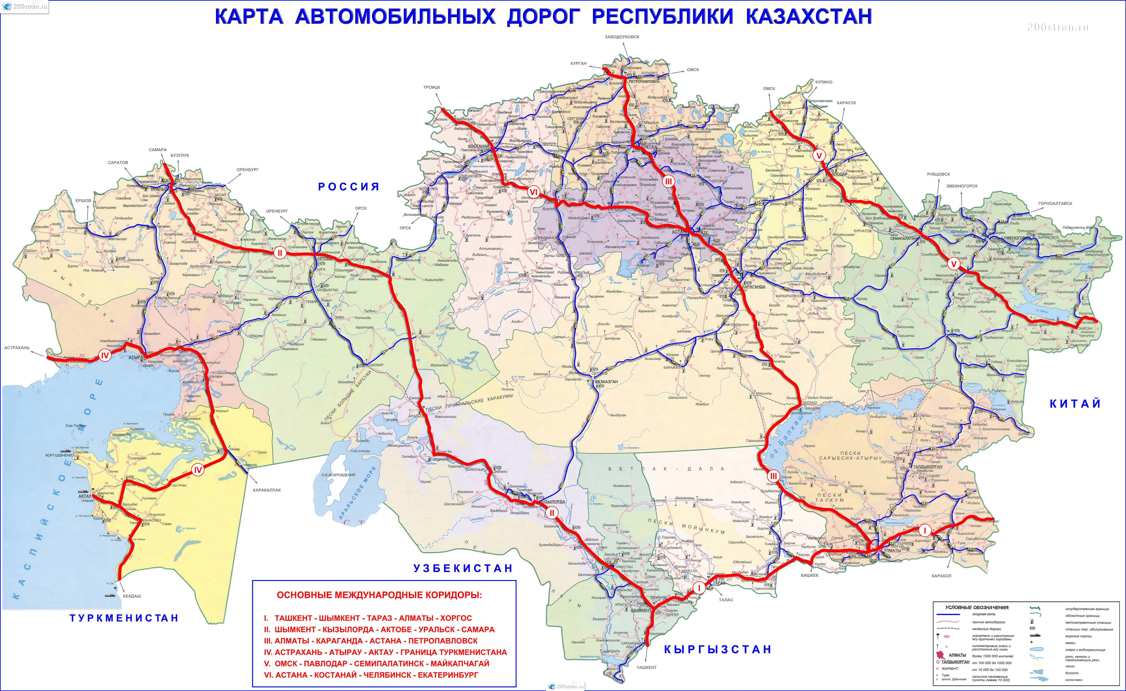 Silniční mapa Kazachstánu / Road map of Kazakhstan
Mapa Alma-Aty / Map of Alma-Ata/ Карта Алма-Аты
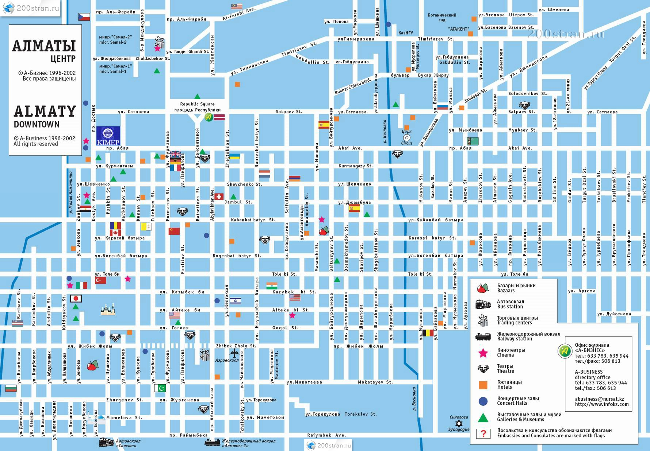Mapa Alma-Aty / Map of Alma-Ata/ Карта Алма-Аты
Mapa Astany / Map of Astana / Карта Астаны
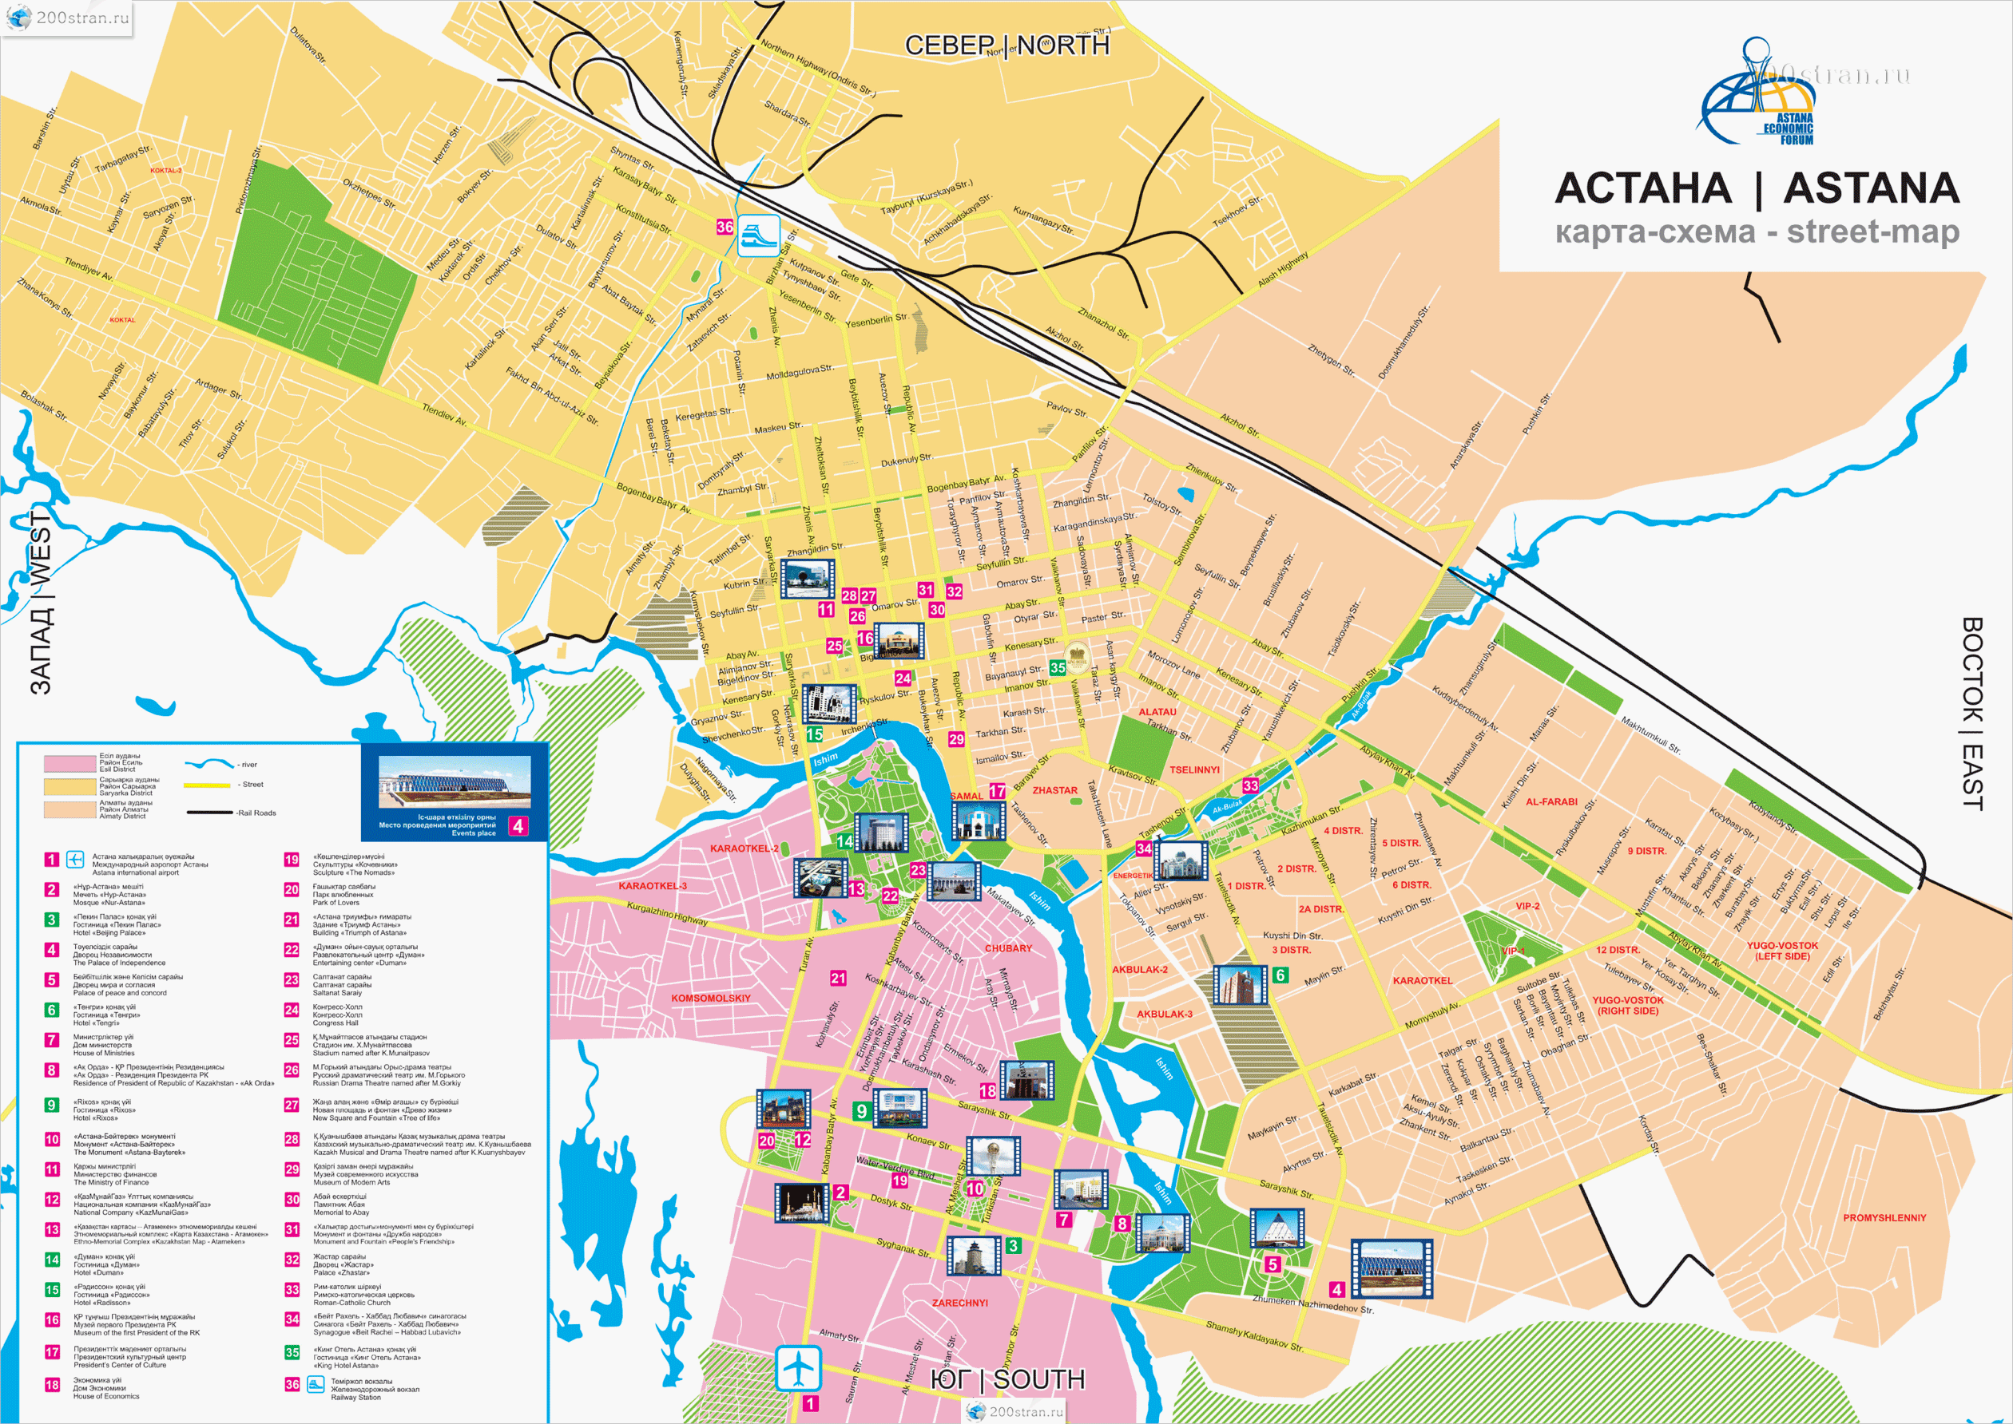Mapa Astany / Map of Astana / Карта Астаны
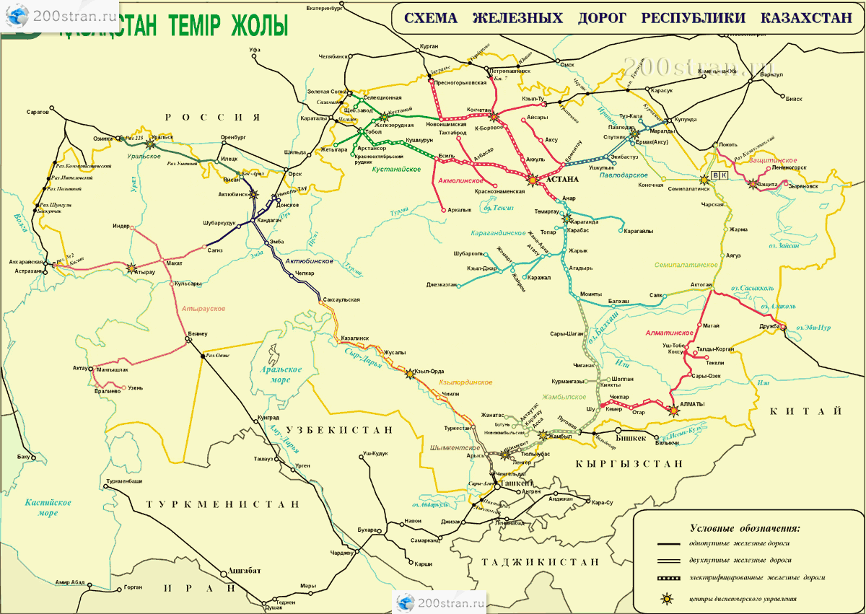 Železniční mapa Kazachstánu / Railway map of Kazakhstan

Mobily
- www.activ.kz
- http://mobile.beeline.kz
- www.dalacom.kz
- www.kcell.kz
- www.pathword.kz

Články
Chov velbloudů v Kazachstánu Petr Kokaisl, Farmář, 2001
Kazaština – pro ty, kdo ale už umí rusky

1)Адрес: Левобережье 1, Телефоны: 24 08 35 диспетчесрская, 24 08 36 касса. Время работы: с 10 ч. до 22 ч. ежедневно. Стоимость билетов: дети до 5 лет – бесплатно, с 5 до 15 лет – 150 тенге, взрослые – 500 тенге

